NAŘÍZENÍ
města Pohořelice,
kterým se vydává tržní řád
Rada města Pohořelice se na své schůzi dne 25. 05. 2026 usnesením č. 32/101/26 usnesla vydat na základě § 18 zákona č. 455/1991 Sb., o živnostenském podnikání (živnostenský zákon), ve znění pozdějších předpisů, a v souladu s § 11 odst. 1 a § 102 odst. 2 písm. d) zákona č. 128/2000 Sb., o obcích (obecní zřízení), ve znění pozdějších předpisů, toto nařízení města:

Čl. 1

Předmět úpravy
- Toto nařízení města stanoví na území města Pohořelice místa pro nabídku a prodej zboží a pro nabídku a poskytování služeb mimo provozovnu určenou k tomuto účelu rozhodnutím, opatřením nebo jiným úkonem vyžadovaným stavebním zákonem.
- Těmito místy jsou tržnice a tržiště (dále jen „tržiště“) vymezené v příloze č. 1 k tomuto nařízení.
- Toto nařízení dále stanoví kapacitu a požadavky na vybavenost tržišť, dobu prodeje zboží a poskytování služeb, pravidla pro udržování čistoty a bezpečnosti a pravidla, která musí dodržet provozovatel tržiště k zajištění jeho řádného provozu.
- Toto nařízení je závazné pro celé území města Pohořelice bez ohledu na charakter prostranství a vlastnictví k němu.

Čl. 2

Vymezení základních pojmů
Pro účely tohoto nařízení se rozumí:
a) tržištěm místo vymezené v příloze č. 1 k tomuto nařízení, určené k nabídce a prodeji zboží nebo k nabídce a poskytování služeb mimo provozovnu,
b) jednotlivým prodejním místem vymezené místo, na kterém fyzická nebo právnická osoba nabízí nebo prodává zboží anebo poskytuje služby na stánku, pultu nebo jiném obdobném prodejním zařízení,
c) provozovatelem tržiště fyzická nebo právnická osoba oprávněná k provozování tržiště,
d) prodejcem fyzická nebo právnická osoba, která uskutečňuje nabídku nebo prodej zboží nebo poskytuje služby na jednotlivém prodejním místě,
e) prodejním zařízením jakékoliv zařízení sloužící k nabídce nebo prodeji zboží nebo poskytování služeb, zejména stánek, prodejní stůl, pult, vozík, stojan, automobil, přívěs nebo jiné vozidlo sloužící k nabídce, prodeji nebo poskytování služeb,
f) pochůzkovým prodejem nabídka, prodej zboží nebo poskytování služeb bez prodejního zařízení nebo s použitím přenosného či neseného zařízení, při němž je potenciální zákazník vyhledáván prodejcem z okruhu osob pohybujících se na veřejně přístupných místech; není rozhodné, zda se prodejce přemísťuje nebo setrvává na místě,
g) podomním prodejem nabídka, prodej zboží nebo poskytování služeb bez předchozí objednávky mimo veřejně přístupná místa, zejména v domech, bytech nebo jiných obdobných prostorech.

Čl. 3

Místa pro nabídku a prodej zboží a poskytování služeb
- Nabídka a prodej zboží a nabídka a poskytování služeb mimo provozovnu jsou na území města Pohořelice dovoleny pouze na tržištích uvedených v příloze č. 1 k tomuto nařízení, pokud toto nařízení nestanoví jinak.
- Příloha č. 1 obsahuje zejména označení místa, jeho kapacitu, provozovatele, dobu prodeje a základní vymezení sortimentu nebo účelu užití.
- Tržiště lze provozovat pouze v souladu s tímto nařízením a při splnění požadavků stanovených zvláštními právními předpisy.
- Ustanovení tohoto nařízení se nedotýkají povinností vyplývajících ze zvláštních právních předpisů ani požadavku na vydání příslušného správního aktu, je-li pro užívání konkrétního místa nebo veřejného prostranství vyžadován.

Čl. 4

Rozdělení tržišť podle druhu prodávaného zboží nebo poskytované služby
- Tržiště se podle přílohy č. 1 rozdělují zejména na: a) tržiště s celoročním provozem, b) tržiště s dočasným nebo sezónním provozem, c) tržiště určená pro prodej při kulturních, společenských, sportovních nebo obdobných akcích, d) tržiště určená pro zvláštní účel, zejména pro vánoční trhy, prodej ryb nebo umístění cirkusu.
- Na jednotlivých tržištích lze prodávat pouze zboží nebo poskytovat pouze služby odpovídající vymezení uvedenému v příloze č. 1 a zvláštním právním předpisům.

Čl. 5

Kapacita a požadavky na vybavenost tržišť
- Kapacita jednotlivých tržišť je stanovena v příloze č. 1 vymezením plochy v metrech čtverečních.
- Přesné grafické vymezení jednotlivých tržišť je obsaženo v mapové části přílohy č. 1.
- Tržiště musí být vybaveno tak, aby byl zajištěn jeho řádný provoz a bezpečnost osob; zejména musí být zajištěno: a) viditelné vymezení jednotlivých prodejních míst, je-li to s ohledem na povahu tržiště účelné, b) možnost ukládání odpadu na určených místech, c) přístup pro zásobování a současně zachování bezpečného pohybu osob, d) vybavení požadované zvláštními právními předpisy podle druhu prodávaného zboží nebo poskytované služby.
- Tržiště musí být vybaveno: a) při prodeji oděvů místem ke zkoušení, b) při prodeji obuvi místem ke zkoušení v sedě, c) při prodeji elektrospotřebičů a elektronického zboží přípojkami energií pro předvedení a odzkoušení prodávaného zboží, d) při prodeji potravin zařízeními požadovanými zvláštními právními předpisy a tímto nařízením, e) takovým osvětlením, které umožní spotřebiteli prohlédnout si prodávané zboží a přečíst si návod k použití, nebo seznámit se s nabízenou službou.
- Při prodeji zboží nebo poskytování služeb musí být používáno jen takové vybavení a zařízení, které odpovídá povaze prodávaného zboží nebo poskytované služby a splňuje požadavky stanovené zvláštními právními předpisy, zejména na ochranu spotřebitele, ochranu veřejného zdraví, veterinární podmínky a požární bezpečnost.
- Jednotlivé prodejní místo musí být z nákupního prostoru viditelně označeno alespoň obchodní firmou, jménem a příjmením fyzické osoby nebo názvem právnické osoby – prodejce, identifikačním číslem prodejce, bylo-li přiděleno, údajem o sídle prodejce, nemá-li prodejce sídlo, údajem o místě obdobném, jménem a příjmením osoby odpovědné za činnost na jednotlivém prodejním místě.

Čl. 6

Doba prodeje zboží a poskytování služeb
- Není-li v příloze č. 1 stanoveno jinak, doba nabídky a prodeje zboží a nabídky a poskytování služeb na tržištích je denně od 8:00 do 18:00 hodin.
- U jednotlivých tržišť lze v příloze č. 1 stanovit odlišnou dobu provozu s ohledem na povahu trhu nebo akce.
- Do doby provozu se započítává i doba nezbytná k přípravě a úklidu tržiště, pokud příloha č. 1 nestanoví jinak.

Čl. 7

Pravidla pro udržování čistoty a bezpečnosti na tržišti
- Provozovatel tržiště, prodejci a poskytovatelé služeb jsou povinni udržovat na tržišti pořádek, čistotu a dodržovat bezpečnostní pravidla.
- Zejména jsou povinni: a) užívat pouze vymezená prodejní místa, b) neodkládat zboží, obaly ani jiné věci mimo vymezené prodejní místo, s výjimkou míst k tomu určených, c) ukládat odpad pouze do určených nádob nebo na určená místa, d) po skončení prodeje nebo poskytování služeb zanechat prodejní místo čisté a uklizené, e) udržovat volné komunikace, průchody a únikové cesty, f) při zásobování a manipulaci se zbožím dbát zvýšené opatrnosti tak, aby nebyla ohrožena bezpečnost osob ani plynulost provozu, g) dodržovat zvláštní právní předpisy vztahující se k hygieně, ochraně zdraví, veterinárním podmínkám, požární ochraně a ochraně životního prostředí.
- V zimním období je provozovatel tržiště povinen zajistit schůdnost a bezpečný stav plochy tržiště v rozsahu odpovídajícím povaze provozu daného místa.

Čl. 8

Pravidla k zajištění řádného provozu tržiště
Provozovatel tržiště je povinen:
- provozovat tržiště v souladu s tímto nařízením,
- vést přehled prodejců a poskytovatelů služeb, kteří tržiště užívají, včetně údaje o druhu prodávaného zboží nebo poskytované služby,
- zajistit, aby prodej nebo poskytování služeb neprobíhaly mimo vymezená prodejní místa,
- zajistit pořádek a základní organizační pravidla provozu tržiště,
- bez zbytečného odkladu oznámit příslušným orgánům města nebo městské policii zjištěné závažné porušení tohoto nařízení.

Čl. 9

Zákaz některých forem prodeje zboží a poskytování služeb
- Na celém území města Pohořelice se zakazuje pochůzkový prodej.
- Na celém území města Pohořelice se zakazuje podomní prodej.
- Ustanovení odstavců 1 a 2 se nevztahují na činnosti, které nejsou prodejem zboží ani poskytováním služeb podle živnostenského zákona, ani na případy, kdy zvláštní právní předpis stanoví jiný režim.
- Toto nařízení se nevztahuje na prodejce předmětů v souvislosti s konáním veřejné sbírky , pokud je příspěvek na veřejnou sbírku zahrnut v ceně prodávaného předmětu a právnické osobě konající veřejnou sbírku bylo vydáno příslušným orgánem osvědčení podle zvláštního právního předpisu, které je zástupce osoby konající sbírku povinen na vyžádání příslušné osoby předložit.

Čl. 10

Kontrola a právní následky porušení nařízení
- Kontrolu dodržování tohoto nařízení vykonávají orgány města v rámci jejich působnosti a další oprávněné orgány podle zvláštních právních předpisů.
- Porušení povinností stanovených tímto nařízením se posuzuje podle zvláštních právních předpisů.

Čl. 11

Závěrečná ustanovení
- Zrušuje se nařízení města Pohořelice č. 1/2012, kterým se vydává Tržní řád.
- Práva a povinnosti prodejců zboží, poskytovatelů služeb a provozovatelů místa, stanovená zvláštními právními předpisy, nejsou tímto nařízením dotčena.
- Toto nařízení města nabývá platnosti dnem zveřejnění ve Sbírce právním předpisů územních samosprávných celků a účinnosti počátkem patnáctého dne následujícího po dni jeho vyhlášení ve Sbírce právních předpisů územních samosprávných celků.

……………………………………………… ……………………………………………………
Bc. Miroslav Novák, DiS., v.r. Mgr. Patrik Pařil, v.r.
starosta města 1. místostarosta

Příloha č. 1

Seznam tržišť

Č. | Místo | Kapacita | Provozovatel | Doba prodeje | Sortiment / účel
1 | Pohořelice – plocha na části parc. č. 967, prostranství vedle farního úřadu na nám. Svobody | 334 m² | Město Pohořelice | celoročně, 8:00–18:00 | prodej potravinářského a nepotravinářského zboží, výpěstky ze zahrádky
2 | Pohořelice – plocha na části parc. č. 2136, část parkoviště na náměstí Svobody | 200 m² | Město Pohořelice | prosinec, 8:00–18:00 | prodej potravinářského a nepotravinářského zboží, prodej kaprů, prodej jmelí
3 | Pohořelice – plocha volného prostranství ve Staré Obci | 2 600 m² | Město Pohořelice | slavnosti města, 12:00–24:00,  tradiční hody, 14:00 – 22:00 | prodej potravinářského a nepotravinářského zboží, kolotoče, pouťové atrakce, prodej spojený s uvedenou činností
4 | Pohořelice - prostranství u sportovní haly a část ulice Dlouhá | 2 720 m | Město Pohořelice | Slavnosti města Pohořelice, 12:00–24:00 | prodej potravinářského a nepotravinářského zboží
5 | Pohořelice – plocha na části parc. č. 2118/6, část plochy před domem č. p. 414 na ulici Dlouhá | 101 m² | Město Pohořelice | Slavnosti města Pohořelice 12:00 – 24:00,  prosinec, 8:00–18:00 | prodej potravinářského a nepotravinářského zboží, prodej kaprů, prodej jmelí
6 | Pohořelice – plocha části parc. č. 2136, 2158/1 a 1879/1, prostranství na ul. Kostelní a nám. Svobody | 2 200 m² | Město Pohořelice | prosinec – vánoční trhy, 8:00–20:00 | prodej potravinářského a nepotravinářského zboží
7 | Pohořelice – plocha na parc. č. 1000/3, plocha bývalého vojenského hřiště na ul. Tyršova | 19 800 m² | Město Pohořelice | celoročně, 8:00–20:00 | umístění cirkusu a prodej spojený s uvedenou činností, prodej a nabídka služeb z reklamního automobilu, prodej potravinářského a nepotravinářského zboží
8 | Pohořelice – plocha na parc. č. 993/1, prostranství u rybníka v městském parku | 600 m² | Město Pohořelice | v době rybářských závodů, 8:00–22:00 | prodej potravinářského a nepotravinářského zboží
9 | Pohořelice, Velký Dvůr – plocha na parc. č. 3001 a 6770 | 3 325 m² | Rybníkářství Pohořelice, a.s. | v době rybářských závodů, 8:00–22:00 | prodej potravinářského a nepotravinářského zboží
10 | Pohořelice, Velký Dvůr – plocha na parc. č. 2686, 2687, 2688 a části parc. č. 2689, 2617, 2627, 2628 a 2685/1 | 10 100 m² | Město Pohořelice | v době konání tanečních zábav a hodů, 8:00–24:00 | prodej potravinářského a nepotravinářského zboží
11 | Pohořelice, Nová Ves – plocha na části parc. č. 362/3 a 362/4, u prodejny Jednota Coop | 250 m² | Město Pohořelice | celoročně, 8:00–18:00 | prodej potravinářského a nepotravinářského zboží
12 | Pohořelice, Nová Ves – části parc. č. 418/56 | 2 250 m² | Město Pohořelice | v době konání tanečních zábav a hodů, 8:00–24:00 | prodej potravinářského a nepotravinářského zboží
13 | Pohořelice, u rybníka Vrkoč | 28 000 m² | Rybníkářství Pohořelice, a.s. | v době tradičního výlovu rybníka Vrkoč, 8:00–24:00 | prodej potravinářského a nepotravinářského zboží
14 | Pohořelice, Smolín – plocha na části parc. č. 151/3 a 151/1, před pohostinstvím | 450 m² | Město Pohořelice | celoročně, od 8:00-18:00 | prodej potravinářského a nepotravinářského zboží

1. Pohořelice – plocha na části pozemku parc. č. 967, prostranství vedle farního úřadu na nám. Svobody
Kapacita tržního místa viz mapka: 334 m²

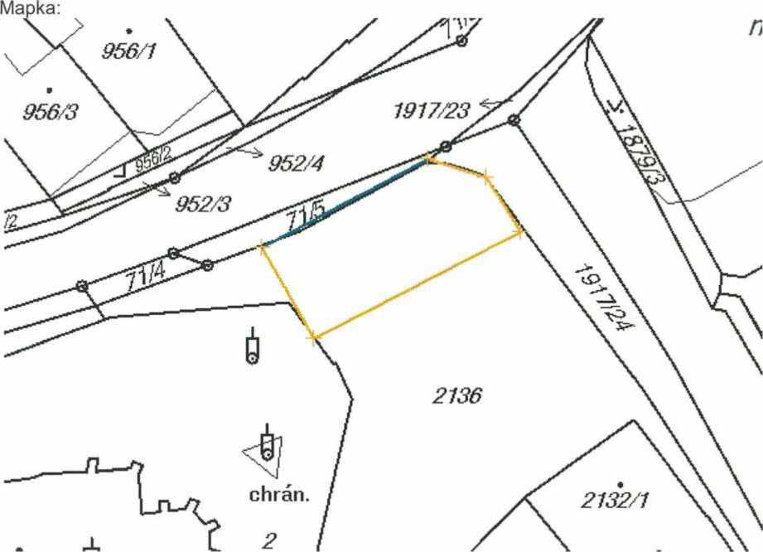

Provozovatel: město Pohořelice
Doba prodeje: celoročně, 8:00 – 18:00 hodin
Sortiment: prodej potravinářského a nepotravinářského zboží, výpěstky ze zahrádky

2. Pohořelice – plocha na části pozemku parc. č. 2136, část parkoviště na náměstí Svobody
Kapacita tržního místa viz mapka: 200 m²

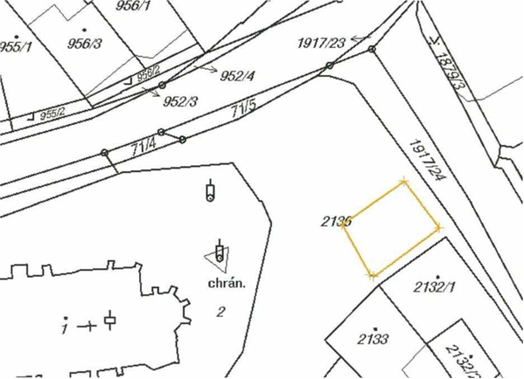

Provozovatel: město Pohořelice
Doba prodeje: prosinec, 8:00 – 18:00 hodin
Sortiment: prodej potravinářského a nepotravinářského zboží, prodej kaprů, prodej jmelí

3. Pohořelice- plocha volného prostranství ve Staré Obci
Kapacita tržního místa viz mapka: 2.600 m²
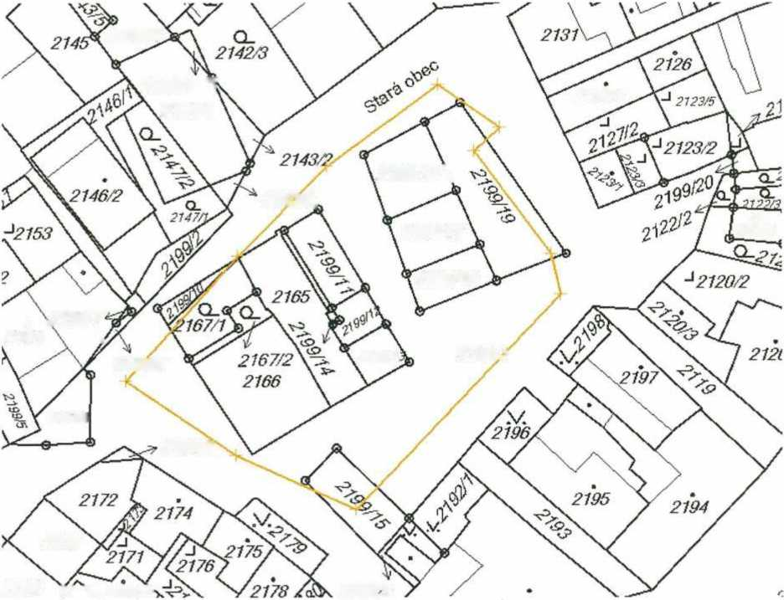

Provozovatel: město Pohořelice
Doba prodeje: Slavnosti města, 12:00 – 24:00 hodin
Konání tradičních hodů, 14:00 – 22:00 hodin
Sortiment: prodej potravinářského a nepotravinářského zboží, kolotoče, pouťové atrakce, prodej spojený s uvedenou činností

4. Pohořelice – prostranství u sportovní haly a část ulice Dlouhá
Kapacita tržního místa viz mapka: 2.720 m²

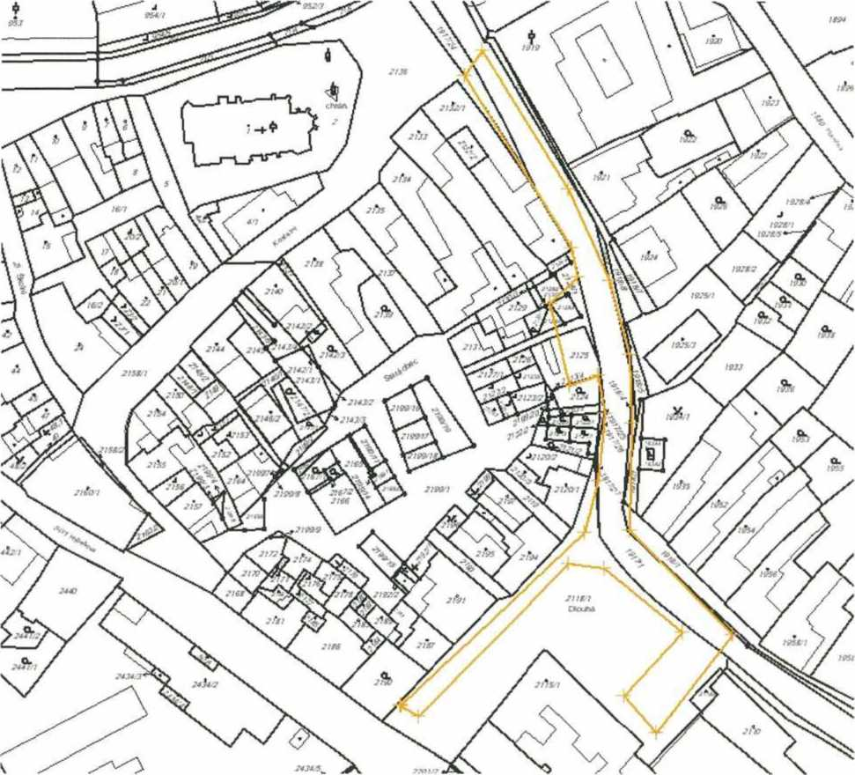

Provozovatel: město Pohořelice
Doba prodeje: Slavnosti města Pohořelice, 12:00 – 24:00 hodin
Sortiment: prodej potravinářského a nepotravinářského zboží

5. Pohořelice – plocha na části parc. č. 2118/6, část plochy před domem č. p. 414 na ulici Dlouhá
Kapacita tržního místa viz mapka: 101 m²
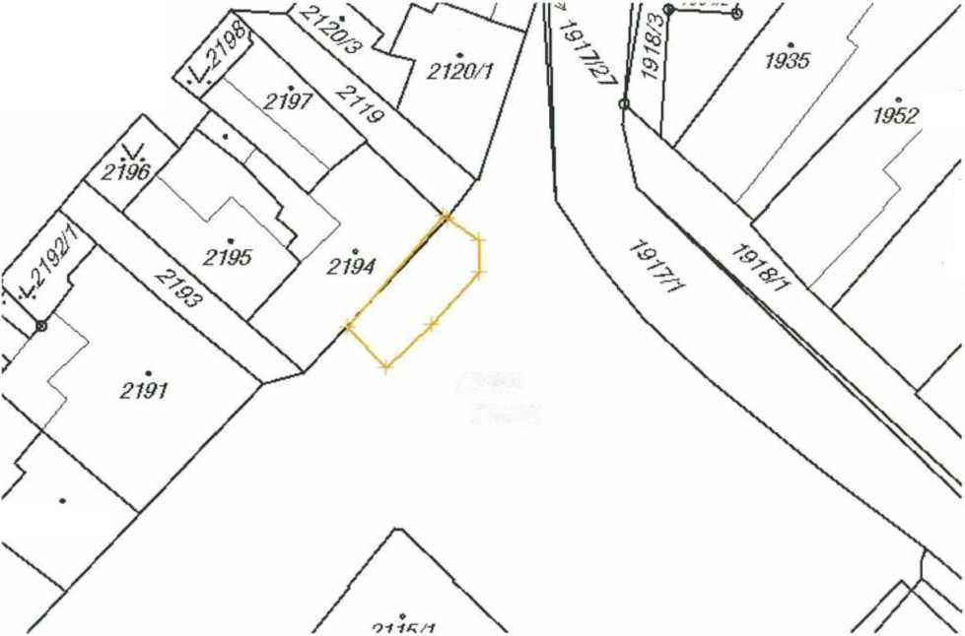

Provozovatel: město Pohořelice
Doba prodeje: Slavnosti města Pohořelice, 12:00 – 24:00 hodin
měsíc prosinec, 08:00 – 18:00 hodin
Sortiment: prodej potravinářského a nepotravinářského zboží, prodej kaprů, prodej jmelí

6. Pohořelice – plocha části parc. č. 2136, 2158/1, 1879/1, prostranství na ul. Kostelní a nám. Svobody

Kapacita tržního místa viz mapka: 2.200 m²

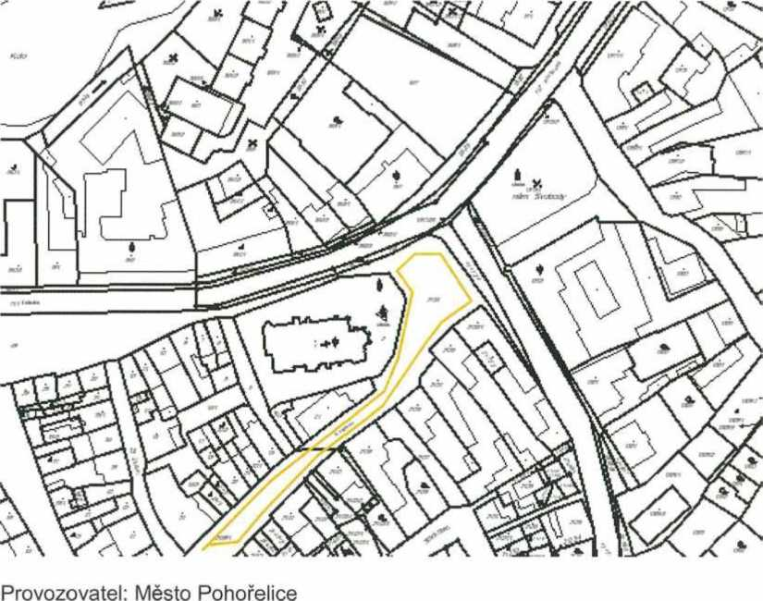
Doba prodeje: měsíc prosinec – Vánoční trhy, 08:00 – 20:00 hodin
Sortiment: prodej potravinářského a nepotravinářského zboží
7. Pohořelice – plocha na parc. č. 1000/3, plocha bývalého vojenského hřiště na ul. Tyršova
Kapacita tržního místa viz mapka: 19.800 m²

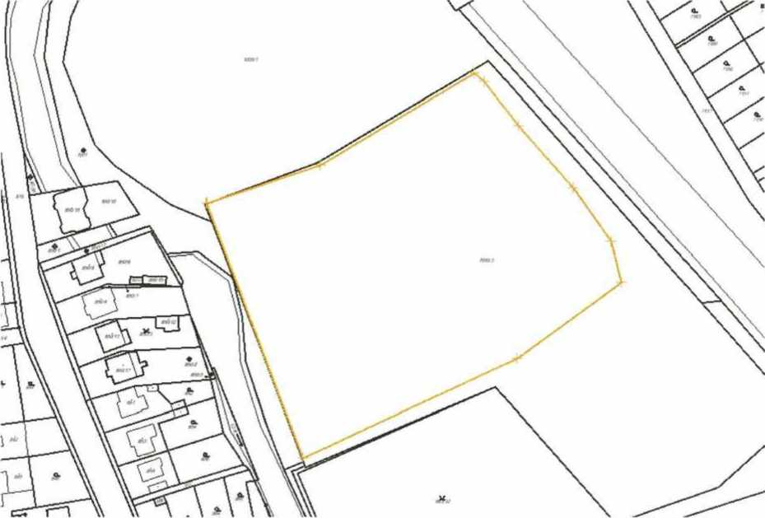

Provozovatel: město Pohořelice
Doba prodeje: celoročně, 08:00 – 20:00 hodin
Sortiment: umístění cirkusu a prodej spojený s uvedenou činností, prodej a nabídka služeb z reklamního automobilu, prodej potravinářského a nepotravinářského zboží

8. Pohořelice – plocha na parc. č. 993/1, prostranství u rybníka v městském parku
Kapacita tržního místa voz mapka: 600 m²

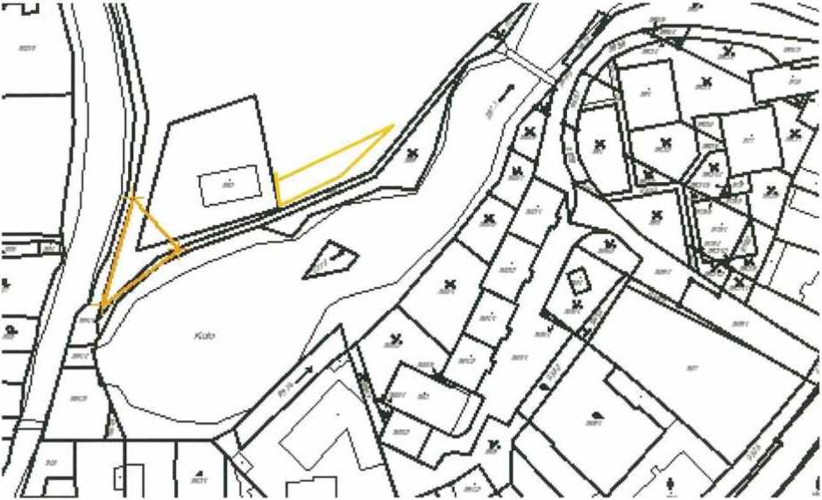

Provozovatel: město Pohořelice
Doba prodeje: v době konání rybářských závodů, 08:00 – 22:00 hodin
Sortiment: prodej potravinářského a nepotravinářského zboží

9. Pohořelice, Velký Dvůr – plocha na parc. č. 3001 a 6770
Kapacita tržního místa viz mapka: 3.325 m²

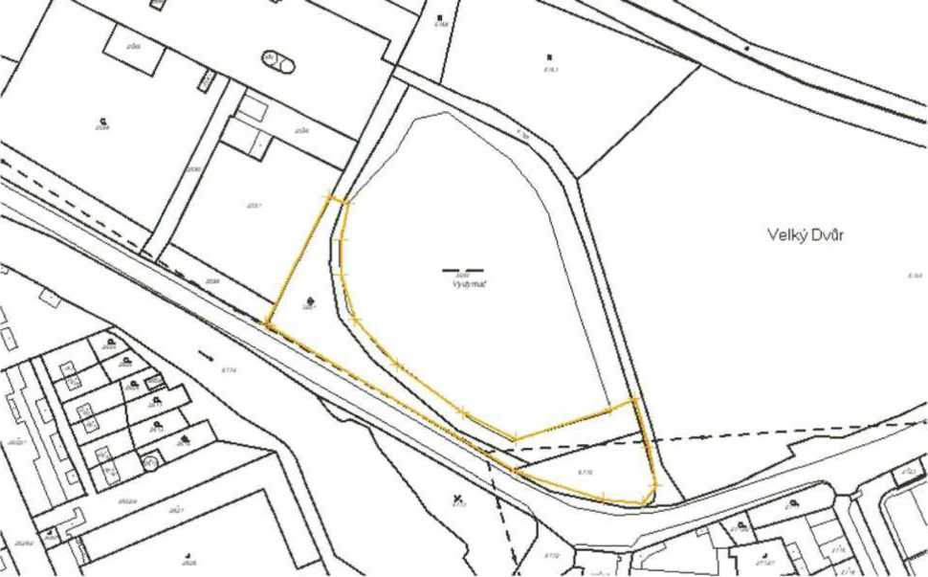

Provozovatel: Rybníkářství Pohořelice, a.s.
Doba prodeje: v době konání rybářských závodů, 08:00 – 22:00 hodin
Sortiment: prodej potravinářského a nepotravinářského zboží

10. Pohořelice, Velký Dvůr – plocha na parc. č. 2686, 2687, 2688 a části parc. č. 2689, 2617, 2627, 2628 a 2685/1
Kapacita tržního místa viz mapka: 10.100 m²

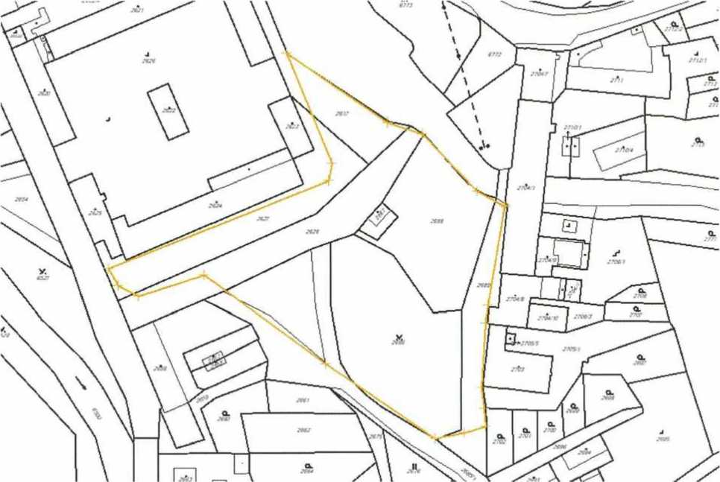

Provozovatel: město Pohořelice
Doba prodeje: v době konání tanečních zábav a hodů, 08:00 – 24:00 hodin
Sortiment: prodej potravinářského a nepotravinářského zboží

11. Pohořelice, Nová Ves – plocha na části parc. č. 362/3 a 362/4, u prodejny Jednota Coop
Kapacita tržního místa viz mapka: 250 m²

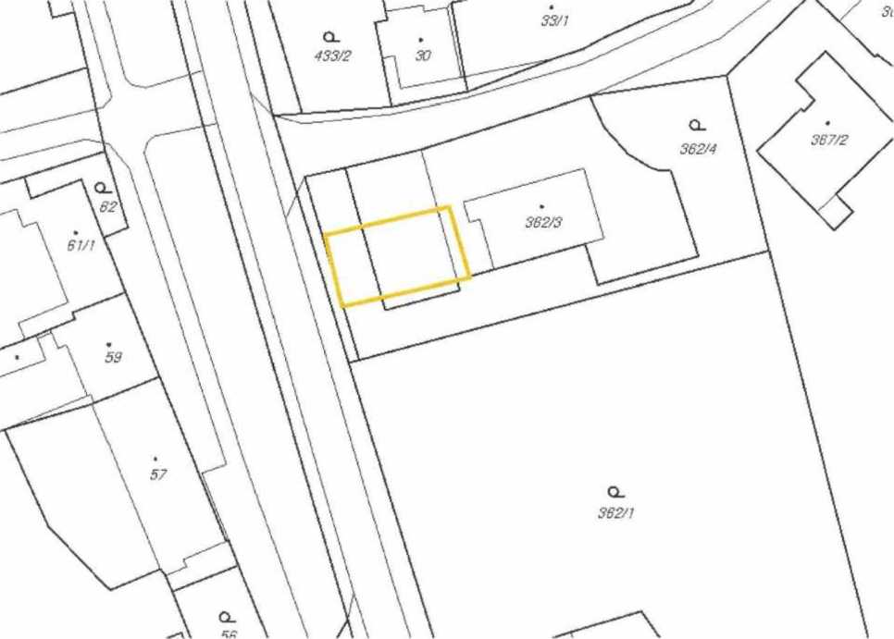

Provozovatel: město Pohořelice
Doba prodeje: celoročně, 8:00 – 18:00 hodin
Sortiment: prodej potravinářského a nepotravinářského zboží

12. Pohořelice, Nová Ves – části parc. č. 418/56
Kapacita tržního místa viz mapka: 2.250 m²

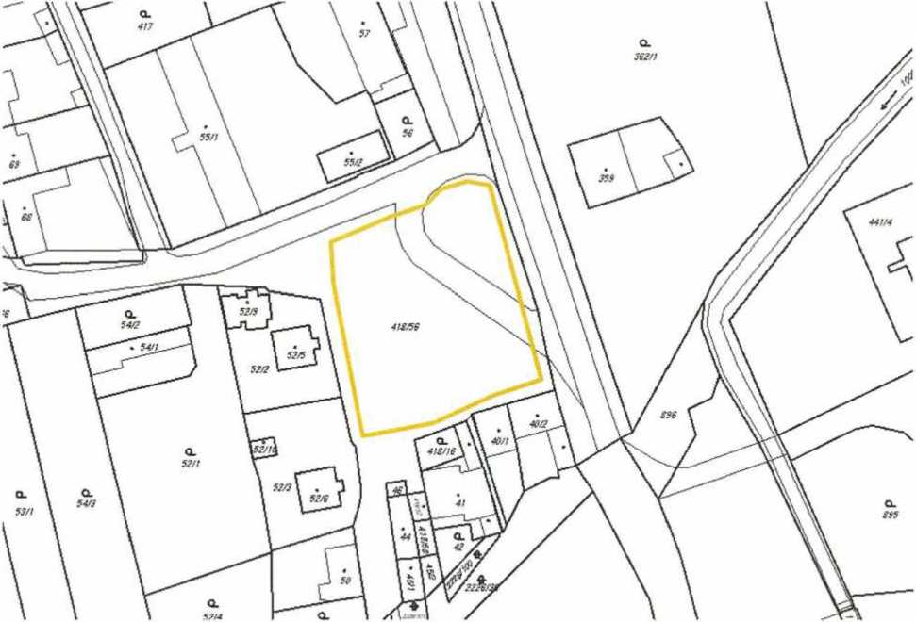

Provozovatel: město Pohořelice
Doba prodeje: v době konání tanečních zábav a hodů, 8:00 – 24:00 hodin
Sortiment: prodej potravinářského a nepotravinářského zboží

13. Pohořelice, u rybníka Vrkoč
Kapacita tržního místa viz mapka: 28.000 m²

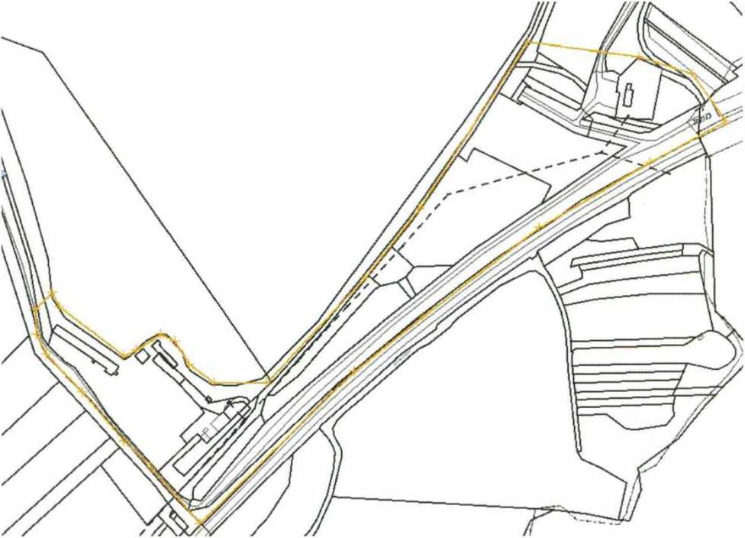

Provozovatel: Rybníkářství Pohořelice, a.s.
Doba prodeje: v době tradičního výlovu rybníka Vrkoč, 08:00 – 24:00 hodin
Sortiment: prodej potravinářského a nepotravinářského zboží

14. Pohořelice, Smolín – plocha na části parc. č. 151/3 a 151/1, před pohostinstvím

Kapacita tržního místa viz mapka: 450 m²

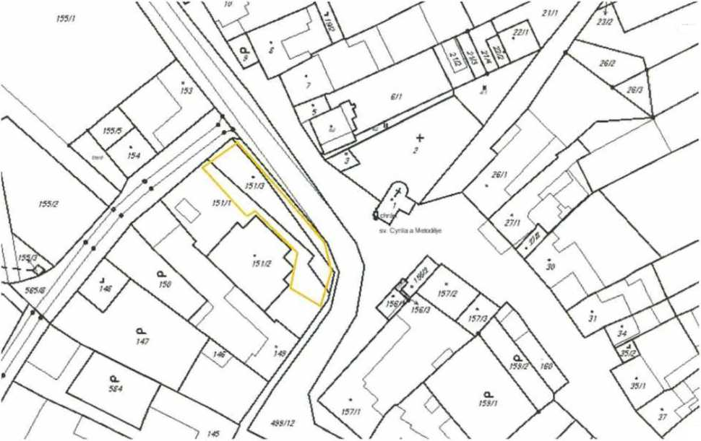

Provozovatel: město Pohořelice
Doba prodeje: celoročně, 8:00 – 18:00 hodin
Sortiment: prodej potravinářského a nepotravinářského zboží

Zákon č. 283/2021 Sb., stavební zákon, ve znění pozdějších předpisů
Zákon č. 206/2015 Sb., o pyrotechnických výrobcích a zacházení s nimi a o změně některých zákonů (zákon o pyrotechnice), ve znění pozdějších zákonů, Vyhláška č. 99/1995 Sb., o skladování výbušnin ve znění pozdějších předpisů, § 25 zákona č. 166/1999 Sb., o veterinární péči a o změně některých souvisejících zákonů (veterinární zákon) ve znění pozdějších předpisů nebo zákon č. 258/2000 Sb., o ochraně veřejného zdraví a o změně některých souvisejících zákonů, ve znění pozdějších předpisů.
§ 1 odst. 1 a § 4 odst. 1 a 2 zákona č. 117/2001 Sb., o veřejných sbírkách a o změně některých zákonů (zákon o veřejných sbírkách) ve znění pozdějších předpisů
Např. § 4 zákona č. 251/2016, Sb., o některých přestupcích, zákon č. 250/2016., o odpovědnosti za přestupky a řízení o nich.

